Listopad 2011 **Przedszkole Nr 5**

ul. Miodowa 16

Gdynia – Orłowo



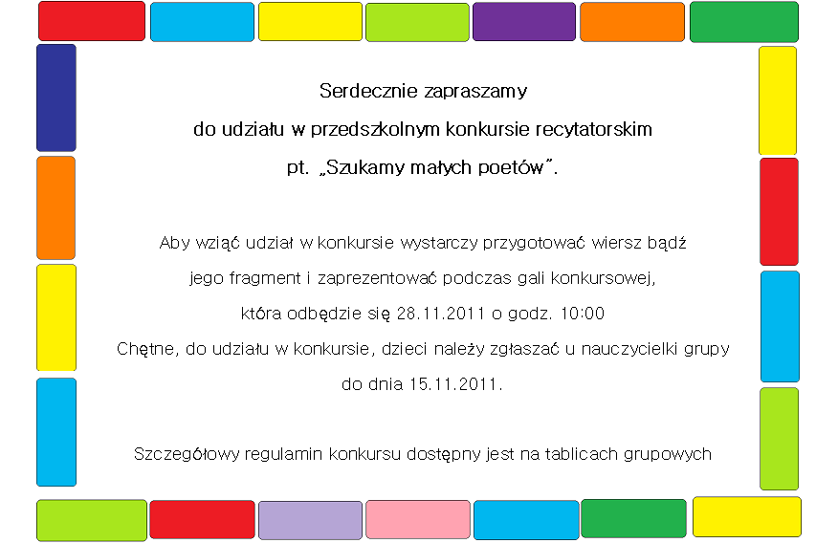

**Kochani Rodzice!**

**Serdecznie zapraszamy na zajęcia integracyjne podczas, których dzieci wspólnie ze swoimi rodzicami będą przygotowywać okładki ulubionych bajek.**

**Terminy zajęć integracyjnych:**

**Grupa I - 23 listopada godz. 15:30**

**Grupa II – 10 listopada godz. 15:30**

**Grupa III – 16 listopada godz. 15:30**

**Grupa IV – 17 listopada godz. 15:30**

**Grupa V – 21 listopada godz. 15:30**

**Zapraszamy !**

Drodzy Rodzice!

Choć do świąt pozostało jeszcze trochę czasu, pora pomyśleć o prezentach ☺

W tym roku w ramach mikołajkowego prezentu dla naszych przedszkolaków organizujemy przegląd wierszy

J. Tuwima i J. Brzechwy

**w wykonaniu rodziców.**

Zgłoszenia (liczba miejsc ograniczona ☺) przyjmują wychowawcy grup.

Szczegółowych informacji udziela

P. Gabrysia Piekarska z gr. IV.

Zapraszamy do wspólnej zabawy!

**Serdecznie zapraszamy**

**do udziału w przedszkolnym konkursie recytatorskim**

**pt. „Szukamy małych poetów”.**

Aby wziąć udział w konkursie wystarczy przygotować wiersz bądź

jego fragment i zaprezentować podczas gali konkursowej,

która odbędzie się 28.11.2011 o godz. 10:00

Chętne, do udziału w konkursie, dzieci należy zgłaszać u nauczycielki grupy do dnia 15.11.2011.

Szczegółowy regulamin konkursu dostępny jest na tablicach grupowyc

**SZANOWNI RODZICE DZIECI Z GRUPY III !**

Nauczycielki grupy III składają serdeczne podziękowania

za zaangażowanie i pomoc w przygotowaniu przedstawienia pt. „Dary Jesieni”.

W tym miesiącu:

24.11.2011 o godzinie 10:40 serdecznie zapraszamy

na przedstawienie teatru Qufer

pt. "Nowe szaty cesarza"